МИДЛ и К

(495) 745-67-58, 988-52-88
fax 745-67-58

141730, Московская область, г. Лобня, ул. Железнодорожная, д.10
Тел./Факс: +7(495) 745-67-58, 742-90-60, 988-52-88
E-mail:middle@middle.ru
http://middle.ru

ВЕСЫ ЭЛЕКТРОННЫЕ ТЕНЗОМЕТРИЧЕСКИЕ
ДЛЯ СТАТИЧЕСКОГО ВЗВЕШИВАНИЯ
типа МП 60-1000 ВД(Ж)А-24/ХМ2

Руководство по настройке и калибровке.

Основная калибровка
Внешний вид прибора

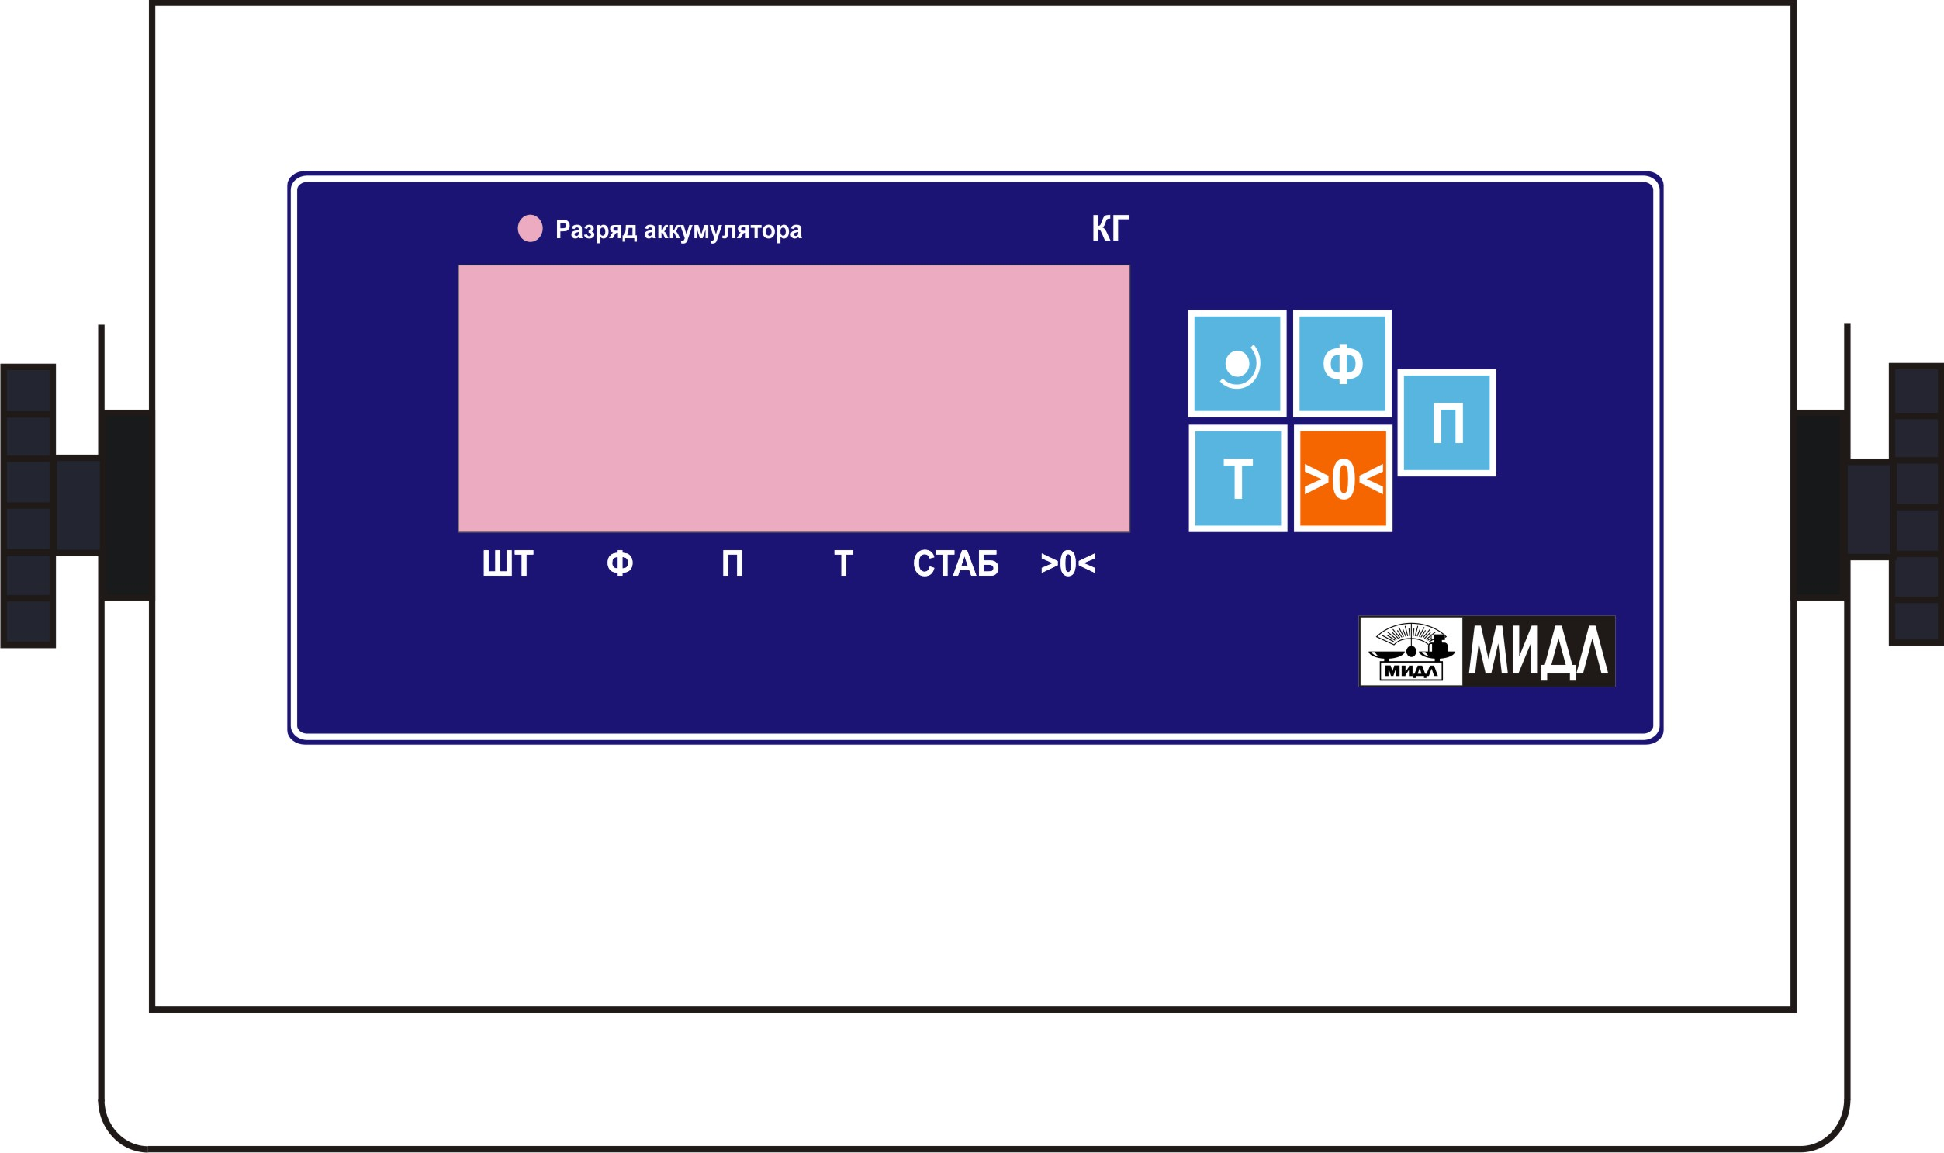

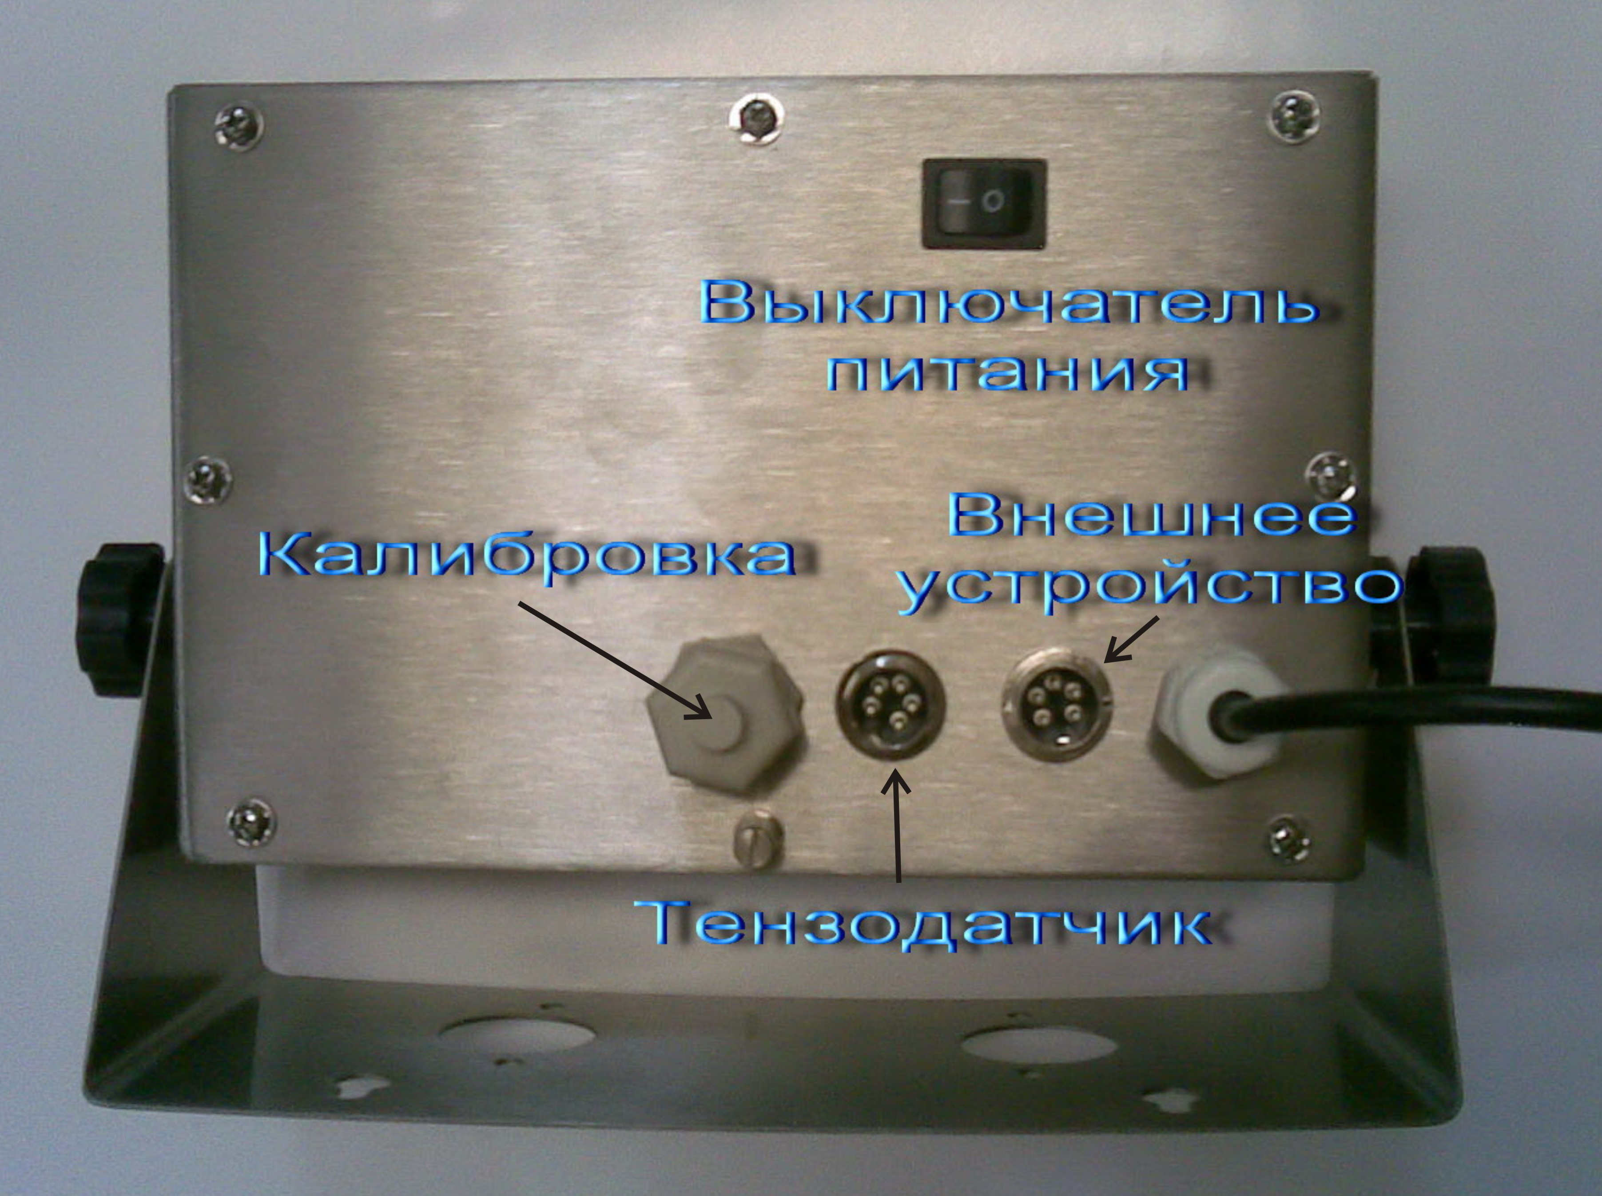

Установка параметров
В режиме взвешивания, нажмите и удерживайте кнопку [Ф] более 5 секунд, прибор перейдет в режим установки параметров. Возможна установка 12 параметров от P1 до P12. Кнопкой [П] выбирается номер параметра, кнопкой [T] выбирается вариант параметра.

Описание и выбор параметра:
- P1 x выбор единицы измерения
x=1: килограммы;
x=2: фунты.
- P2 x автоматическое выключение прибора
x=1: не выключается;
x=2: выключается через 10 мин;
x=3: выключается через 20 мин;
x=4: выключается через 30 мин.

- P3 x RS232 - скорость передачи
x=1: 9600;
x=2: 4800;
x=3: 2400;
x=4: 1200.

4 P4 x RS232 – передача нетто/брутто
x=1: передача нетто;
x=2: передача брутто.
5 P5 x RS232 - параметры передачи
x=1: нет передачи;
x=2: непрерывная передача;
x=3: непрерывная передача когда вес стабилизирован;
x=4: командный режим;
x=5: передача токовой петлей;
x=6: передача на принтер.
6. P6 x Отключение индикации табло
x=1: индикация включена постоянно;
x=2: индикация выключается через 20 сек. после измерения массы.
7. P7 x Область отслеживания нуля
x=1: 0,5e;
x=2: 1,0e;
x=3: 1,5e;
x=4: 2,0e;
x=5: 2,5e;
x=6: 3,0e;
x=7: 5,0e.
8. P8 x Диапазон ручной установки нуля
x=1: 2% от НПВ;
x=2: 4% от НПВ;
x=3: 10% от НПВ;
x=4: 20% от НПВ.
9. P9 x Диапазон нуля при старте
x=1: 2% от НПВ;
x=2: 4% от НПВ;
x=3: 10% от НПВ;
x=4: 20% от НПВ.
10. P10 x Интенсивность цифрового фильтра
x=1: низкая;
x=2: средняя;
x=3: высокая.
11. P11 x Время успокоения
x=1: малое;
x=2: среднее;
x=3: большое.
12. P12 x Точность измерения
x=1: низкая;
x=2: средняя;
x=3: высокая.
Для возврата в режим взвешивания кратковременно нажмите кнопку [Ф].

Калибровка


1. Подключите датчик

2. Включите прибор выключателем на задней стенке прибора или выключателем и кнопкой . Во время прохождения теста нажмите и удерживайте кнопку . После окончания самотестирования отпустите кнопку . Когда на индикаторе появится надпись “dХ” , весы готовы к началу калибровки.
3 Порядок калибровки смотрите в таблице 3.
Таблица 3
N | ОПЕРАЦИЯ | ТАБЛО | ДЕЙСТВИЯ
1 | Выбор значения дискретности измерения массы. | [d X] | Значение дискретности измерения массы (1/2/5/10/20/50) выбирается нажатием кнопки [T]. Ввод выбранного значения и переход к следующей операции осуществляется нажатием кнопки .  Например: 20
2 | Выбор количества знаков после запятой | [P X ] | Выбор осуществляется нажатием кнопки [T] из предлагаемого ряда 0; 0,0; 0,00; 0,000. Ввод выбранного значения и переход к следующей операции осуществляется нажатием кнопки  Например: 0.00
3 | Установка наибольшего предела взвешивания (НПВ) | [FULL] | Нажмите [T] для перехода к следующему разряду числа (единицы, десятки, сотни), подлежащего изменению. Изменять значение разряда необходимо нажатием кнопки >0<. Нажмите для ввода выбранного значения.  Например: 0060.00 (НПВ 60 кг)
4 | Калибровка нуля. | [nOLOAD] | Устанавливается нулевое значение при освобожденной платформе. Нажмите кнопку при загорании индикатора [СТАБ]
5 | Калибровка по НПВ | [AdLOAD] | Установите на платформу весов груз, равный по массе НПВ, введите его значение в прибор. Дождитесь загорания индикатора [СТАБ]. Для ввода нажмите [T] для выбора разряда числа (единицы, десятки, сотни), подлежащего изменению. Изменять значение разряда необходимо нажатием кнопки >0< Например: 0060.000  Нажмите для ввода выбранного значения
6 |  | [ End]
7 | Сохранение параметров калибровки | [60.00] | Нажмите специальным приспособлением на кнопку «Калибровка», расположенную на задней стенке прибора под крышкой. На табло будет высвечиваться значение измеряемой массы Установленные калибровки запоминаются в памяти прибора.

Быстрая калибровка по нулевой точке и по наибольшему пределу взвешивания
Нажмите кнопку во время самотестирования, прибор войдет в режим калибровки.
1 Быстрая калибровка по нулевой точке.
Нажмите кнопку [Ф], на табло появится символ [nOLOAD], нажмите кнопку [>0<] в то время, когда на табло загорается сигнал [СТАБ] и прибор перейдет в режим калибровки по нулевой точке - на табло появится символ [End]. Нажмите кнопку «Калибровка», находящуюся на задней стенке под крышкой. Данное действие сохранит установки и обеспечит возврат к режиму взвешивания.
2 Быстрая калибровка по наибольшему пределу взвешивания.
Нажмите кнопку [П] , на табло появится символ [AdLOAD]. Установите на платформу весов груз, равный по массе НПВ. Дождитесь загорания индикатора [СТАБ]. Введите значение массы груза в прибор нажатием кнопку [T] для выбора разряда числа (единицы, десятки, сотни), подлежащего изменению. Изменять значение разряда необходимо нажатием кнопки >0<. После ввода числа подтвердите набранное значение нажатием кнопки , на табло появится символ [ End] . Нажмите кнопку «Калибровка», находящуюся на задней стенке под крышкой. Данное действие сохранит установки и обеспечит возврат к режиму взвешивания.

Информация об ошибках

1. Err 1 напряжение источника питания слишком маленькое при калибровке.

2. Err 2 значение нуля вне диапазона нуля при калибровке.

3. Err 3 значение нуля вне диапазона нуля при старте.

4. Err 4 введенное значение является нулем в счетном режиме.

5. Err 5 введенное значение массы является нулем при калибровке.

6. Err 6 масса единицы меньше 0,25 е в счетном режиме.

7. bAt-Lo разряд аккумуляторной батареи.

